

EBSCO Publishing ve spolupráci s Jihočeskou vědeckou knihovnou v Českých Budějovicích
si Vás dovolují pozvat na praktický seminář

Efektivní studium a výzkum s databází
Academic Search Complete
Představení databáze, jejího obsahu a funkcí platformy EBSCOhost

Místo: Jihočeská vědecká knihovna v Českých Budějovicích
Lidická 1, České Budějovice

Datum a čas: Úterý 9. dubna 2013, 11:00-12:30

PREZENTUJÍCÍ: Pavel Synek | EBSCO Publishing,
Trainer and Support Representative

PROGRAM:

- Databáze Academic Search Complete – představení databáze a jejího obsahu

- EBSCOhost – představení platformy EBSCOhost a přehled nástrojů pro vyhledání a zpracování nalezených dokumentů

- ONLINE vyhledávání – ukázka vyhledávání a využití databází online v praxi

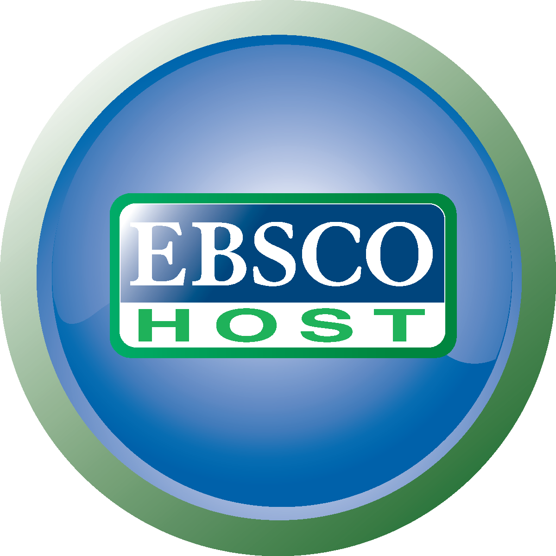
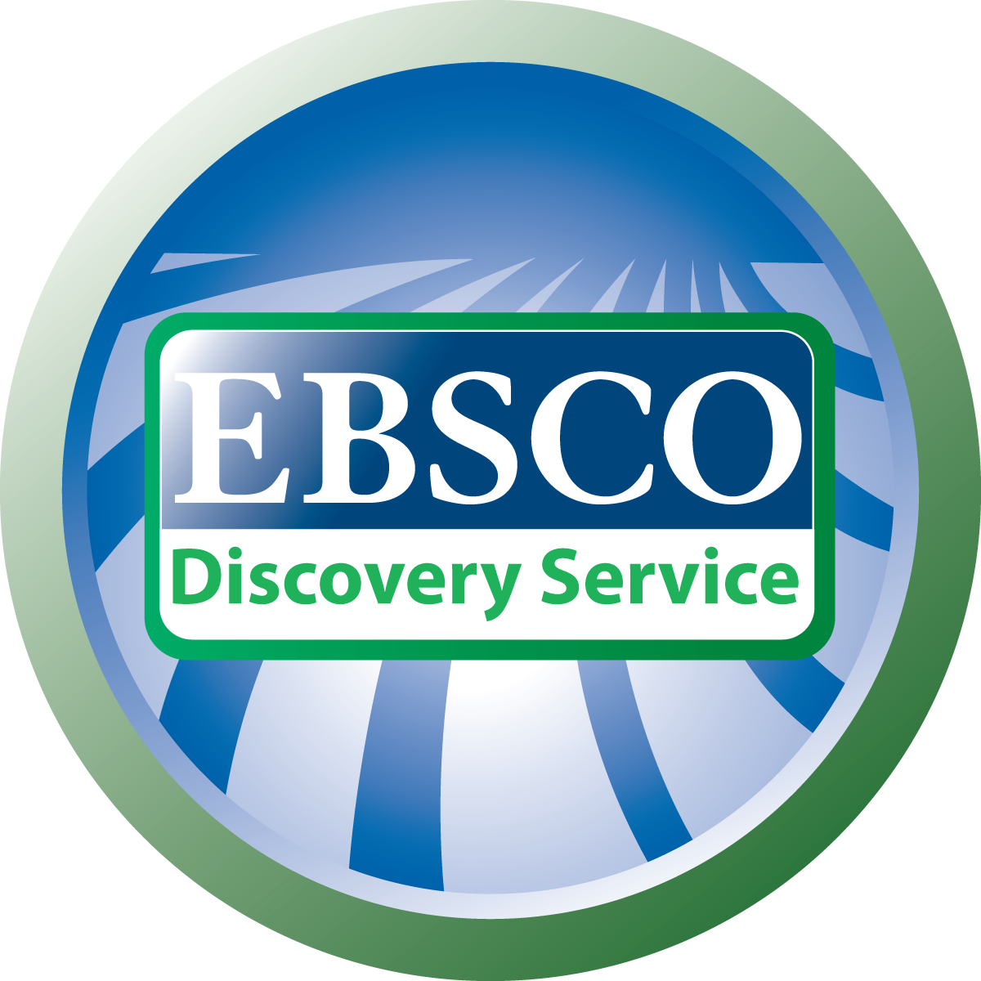





Těšíme se na Vaši účast!
http://search.ebscohost.com

